# Infraestructura tecnológica

* 1. **Unidad de gestión tecnológica**

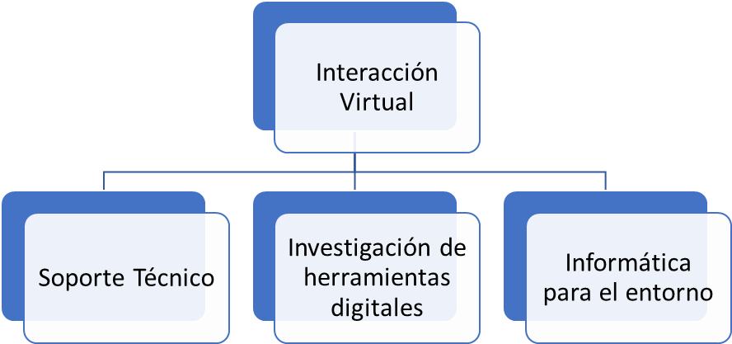

En el departamento de Interacción Virtual se encarga de estudiar, capacitar y proporcionar el soporte de los sistemas de información utilizados por toda la organización en el ámbito digital, con el fin de garantizar la disponibilidad y solvencia para toda la comunidad del Instituto.

# Área de soporte técnico

La coordinación de Interacción Virtual de Tecnología es la responsable de verificar y constatar que los sistemas que facilitan la interacción de los diferentes participantes de la comunidad educativa estén funcionando y no tengan dificultades técnicas, o se ajusten a las necesidades propias de la institución.

# Área de investigación de herramientas digitales

El objetivo de esta área es investigar las herramientas que ofrece el Google Workspace que puede servir en el proceso de enseñanza-aprendizaje, así como nuevas herramientas que se puedan implementar para mejorar el proceso educativo. El crecimiento del Instituto

exige la implementación de nuevos recursos adecuados de aprendizaje, que permitan que le permitan mantenerse actualizado.

# Área de informática para el entorno

Esta área del departamento es la encargada de brindar servicio a los docentes y estudiantes que requieran entender mejor las herramientas que posee el Instituto. Estas son determinadas por encuestas realizadas a la comunidad y las diversas solicitudes que realizan vía correo electrónico.

# Hardware, software y redes

* + 1. **Hardware**

|  |  |
| --- | --- |
| **Google Workspace (Sistema contratado)** | |
| **Equipo o componente** | **Características** |
| Servidores | Dispone de más de 2’000.000 de servidores  de diferentes características |
| Conexión a Router central | De un 1gbit |
| Seguridad | Cumplimiento de estándares internacionales  https://cloud.google.com/security/compliance/ compliance-reports-manager |

|  |  |
| --- | --- |
| **Sistema de gestión académico (Sistema contratado)** | |
| **Programa, archivos o enlace** | **Características del servidor** |
| Aplicativo principal | Quad Xeon 2.4, 128gb RAM, 3 discos ssd  Pcie 3tb de almacenamiento de cada uno |
| Base de datos | Dual Xeon 2.9, 32gb RAM, 4 discos ssd Pcie  3tb de almacenamiento cada uno |

|  |  |
| --- | --- |
| Archivos complementarios y de  video | Dual Xeon 2.4, 64gb de RAM, 24tb de  almacenamiento en total |
| Firewall (Pared de fuego) | Utilizando el IPtables del sistema operativo  Linux |
| Conexión | Se conectan usando fibra de 10gbit |

# Software

* + - 1. **Google Workspace**
         * **Classroom.** Es la aplicación que servirá como Aula Virtual, así como el enlace entre docentes y estudiantes. En la cual, se tendrán todos los contenidos, actividades y materiales que permitirán a los estudiantes desarrollar sus conocimientos, capacidades y competencias. Así como, les servirá a los docentes para verificar el avance, realizar el seguimiento y otorgar calificaciones. Para cada asignatura y año se podrá crear un espacio o aula virtual con su respectiva información. Las actividades que se puede implementar además del diálogo, serán test, pruebas o exámenes, tareas para entregarse, preguntas y foros, que pueden tener un tiempo determinado para su desarrollo o entrega.

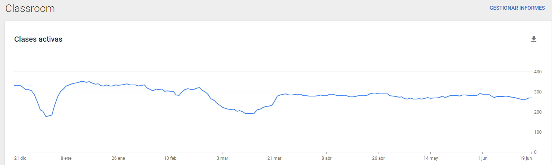

* + - * + **Meet.** Es la cual, facilita la interacción entre estudiantes y docente, por medio de encuentros programados, permitiendo al docente desarrollar los contenidos planificados con sus actividades y recursos, los participantes tienen la capacidad

de hablar por medio de micrófono o por el chat. Este aplicativo tiene la posibilidad de guardar las clases y luego ser subidas en el Classroom para que los estudiantes puedan revisarlas las veces que sea necesario. Además, dispone de una pizarra online que se le conoce como Jamboard, que permite a los docentes compartir con los estudiantes y de esta manera los mismos puedan practicar con la guía del profesor. Adicionalmente cabe recalcar que se pueden crear cuantas pizarras sean necesarias sin límite en las mismas.

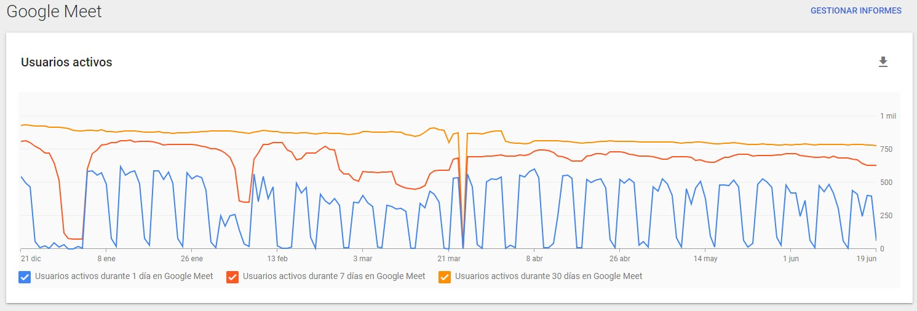

* + - * + **Drive.** Esta herramienta del paquete sirve para almacenar todos los archivos, carpetas, entre otros, que todos los usuarios del Instituto pueden subir o bajar de acuerdo a sus necesidades. Además, desde la misma, se pueden crear o abrir archivos de Documentos, Hojas de cálculos, Presentaciones y Dibujos, los cuales permiten el desarrollo de sus trabajos en línea,

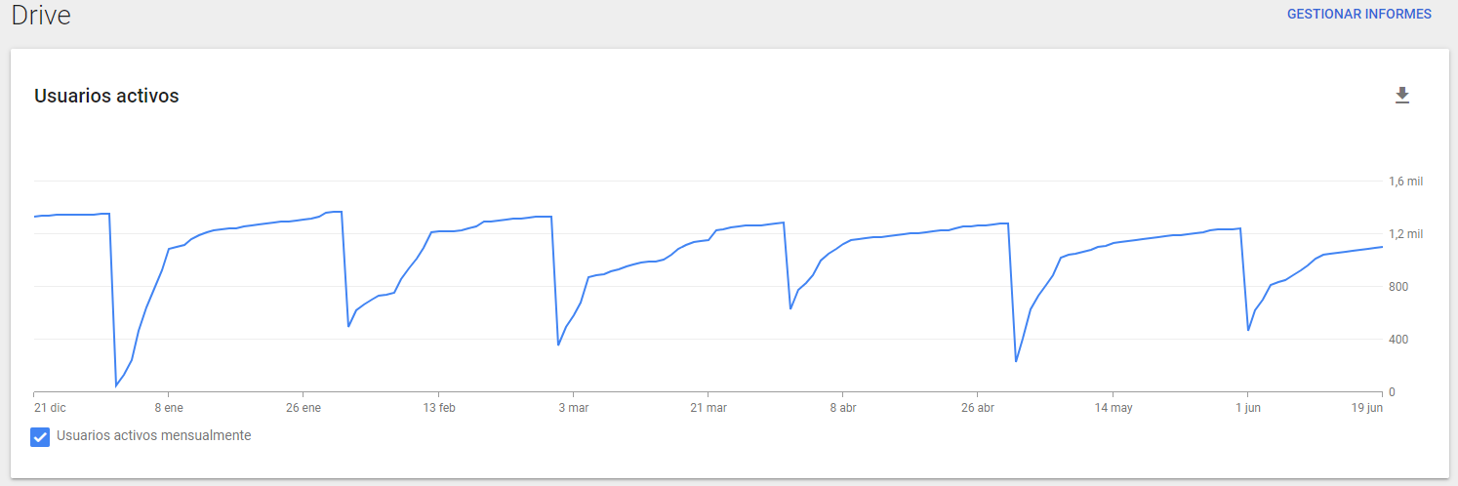

* + - * + **Varios.** Existen algunas aplicaciones adicionales que permiten la relación de los docentes con los estudiantes, las cuales permiten realizar chats y correos electrónicos.

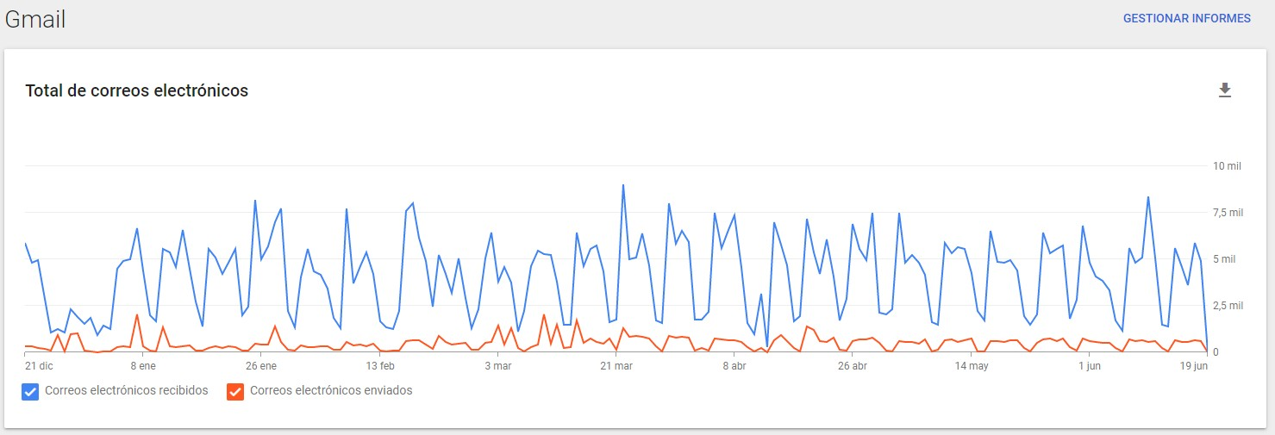

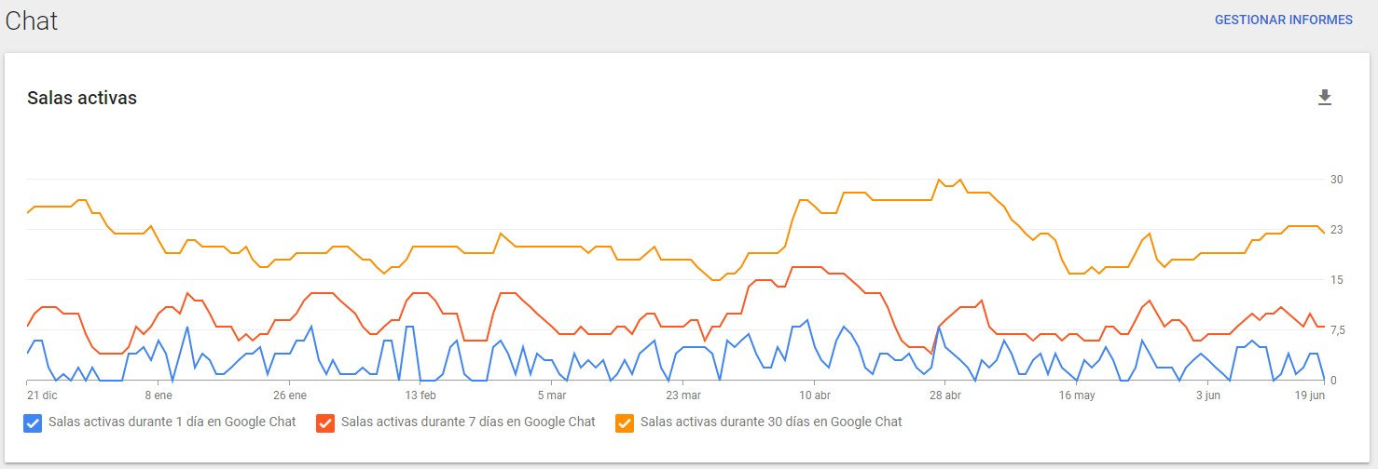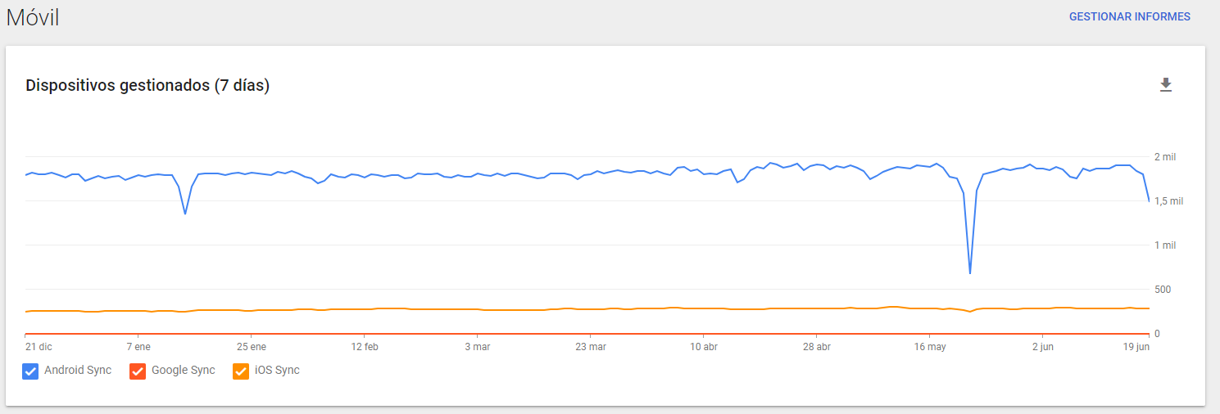

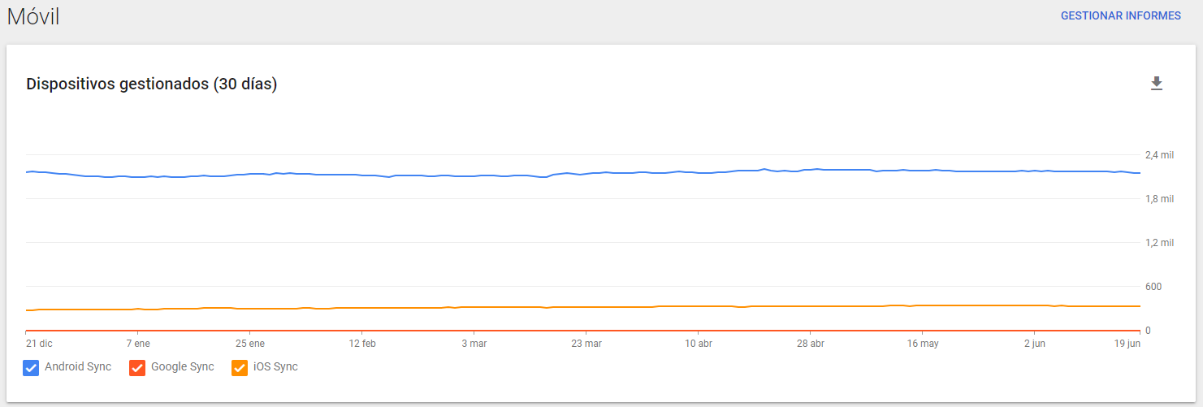

En lo que concierne a las políticas funcionamiento de esta plataforma estudiantil o aula virtual, la misma estará habilitada las 24 horas del día y los 365 días al año para que los estudiantes, puedan acceder desde cualquier ubicación que se encuentren como también desde cualquier dispositivo electrónico que disponga de conexión a Internet.

# Sistema de gestión académico

Los estudiantes pueden acceder a diferentes módulos que permiten interactuar son los docentes, secretarias, administradores y autoridades.

* + - * + **Calificaciones.** Acceden a las calificaciones que los docentes ingresan en el sistema para de esta manera revisar las notas y en caso de que existan inconsistencias comunicarse con el docente.
        + **Asistencias.** De la misma que el anterior, en este caso revisarán el porcentaje de asistencia ya que, este guarda una estrecha relación con la aprobación de cada asignatura debiendo tener o superar el 75 por ciento.
        + **Horarios.** Estos son necesarios para que los estudiantes puedan tener a la mano las materias con la o las horas organizadas por día, así como la docente a cargo de la asignatura.
        + **Matrículas.** Los estudiantes podrán realizar su proceso de matriculación vía online desde su hogar, oficina u otro lugar, seleccionando sus materias y horarios respectivos, facilitando su proceso en el ingreso al Instituto.
        + **Pagos.** En este módulo los discentes podrán registrar las transacciones y depósitos realizados para cancelar las colegiaturas, desde su matriculación y pagos mensuales. Las mismas que al ser registradas pasarán por el proceso contable y se evidenciarán los pagos realizados con las mismas.
        + **Servicios varios.** Existen diferentes módulos que permiten al estudiante comunicarse con secretaría realizando oficios por requerimientos, bienestar institucional para solicitar soporte académico y becas, otros departamentos con los que se puede comunicar son los vinculación y titulación, para las diferentes actividades que deben realizar con el fin de completar su proceso de graduación.

# Recursos digitales

Una actividad es un nombre general para un grupo de características. Usualmente una actividad es algo que un estudiante para su realización necesita de la interacción con otros estudiantes o con el profesor. Puede ser contrastada con un recurso, como por ejemplo un archivo o una página, el cual es presentado por el profesor a los estudiantes.

Las disponibles en las plataformas del Instituto son:

# Tareas

Les permite a los profesores calificar y hacer comentarios sobre archivos subidos y tareas creadas en línea y fuera de línea. La ficha de creación permite al docente poner un título, descripción, valoración, fecha de entrega y tema, además se pueden adicionar archivos que complementan la información necesaria en formatos Word, Excel, PowerPoint, o crear cualquier archivo mencionado anteriormente y los formularios y PDF, entre otros

los que pueden estar en el propio computador o en el Drive. Adicionalmente se pueden utilizar enlace de archivos en el internet, videos de YouTube.

# Tareas de cuestionario

Esta herramienta se desarrolla de la misma manera que la anterior, solo que en esta se genera de manera automática un formulario para que se desarrolle el examen.

# Pregunta

La pregunta se realiza con la misma estructura que las Tareas, con el pequeño cambio de la pregunta en vez de título y las instrucciones por la descripción, además se tiene la opción de poner una respuesta corta u varias opciones.

# Material

Se puede adjuntar o incorporar materiales de soporte de desde un enlace, desde tu computador, el drive o subir vídeos de YouTube. Este es puede ser material didáctico para poder utilizar para estudiar o mejorar los conocimientos, y especificar el tema.

# Tema

Sirve para organizar en temas o unidades, en los cuales se podrán ingresar las diferentes actividades y materiales.

# Formulario

Los formularios son elementos que nos sirven para crear encuestas, pruebas, entre otros. Los cuales pueden tener calificaciones o no dependiendo de las necesidades. Se pueden utilizar diferentes elementos desde respuestas cortas y largas, opción, selección, cuadros de opción o selección, entre otros y separar en diferentes secciones.

# Educaplay

La plataforma que se utiliza para complementar los aprendizajes, reforzar los contenidos de manera didáctica y variando las formas metodológicas de aprendizaje. Algunas

actividades que se pueden generar son crucigrama, sopa de letras, test, relacionar, video quiz, ordenar palabras, completar, entre otros.

# Soporte

Para este apartado se reciben mensajes por correo electrónico, en el correo de Interacción virtual, se atienden por el sistema FIFO, primero en entrar primero en salir, para resolver las dificultades presentadas de acuerdo al orden de llegada y evitar retrasos e inconformidades de los usuarios.

Los tiempos de respuesta depende de las fechas, pero el tiempo de respuesta máximo es de dos días, con lo cual no se acumulan las solicitudes recibidas, la mayoría ser resuelven en minutos u horas.